

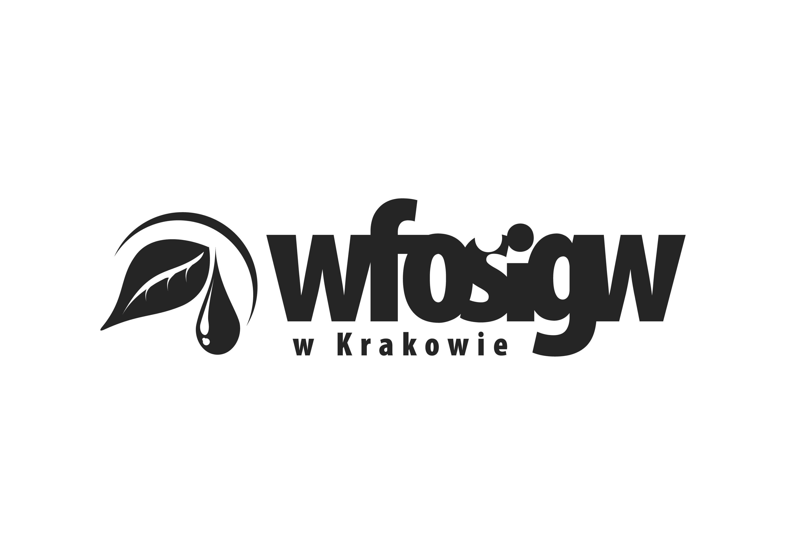

|  |  |
| --- | --- |
| Formularz zgłoszeniowy do udziału w konkursie„ Ja dla środowiska” w ramach projektu „Bądź EKO Fanem III” | |
| Nazwa grupy ( o ile dotyczy)* |  |
| Imię i nazwisko/ Imiona i nazwiska uczestników konkursu** |  |
| Wiek uczestnika/ów konkursu |  |
| Liczba uczestników konkursu |  |
| Dane kontaktowe: telefon oraz email ( dane kontaktowe uczestnika lub przedstawiciela grupy) |  |
|  | |
| Tytuł/nazwa zgłaszanej pracy |  |
| Dodatkowe informacje do zgłaszanej pracy ( o ile dotyczy) |  |

…………………………… ………..………………………………….

(miejscowość i data) (podpis rodzica- opiekuna prawnego)*

…………………………… ………………………………………………………………

(miejscowość i data) (podpis pełnoletniego przedstawiciela grupy)**

1. Wyrażam zgodę na nieodpłatne, wielokrotne rozpowszechnianie zgłoszonej przez moje dziecko/moją grupę pracy poprzez publikację materiału wideo przez Fundację Horyzont360 na potrzeby promocji projektu „Bądź EKO Fanem III” i jej działalności statutowej na stronach www, w powstałych publikacjach oraz za pośrednictwem wszelkich pozostałych mediów/kanałów dystrybucji informacji w kontekście w/w projektu.
2. Potwierdzam zapoznanie się z klauzulą stanowiącą załącznik nr 1 do niniejszego formularza, dotyczącą przetwarzania wskazanych przeze mnie w formularzu danych osobowych i nie wnoszę do niej zastrzeżeń ( prosimy nie drukować klauzuli i nie dołączać jej do zgłoszenia).

………..………………………………….

(data i podpis rodzica- opiekuna prawnego)*

………………………………………………….

( data i podpis pełnoletniego przedstawiciela grupy)**

**\*Wypełnić w przypadku, gdy pracę zgłasza jedna osoba**

**\*\* Wypełnić w przypadku, gdy pracę zgłasza grupa**